**2022年湖北省**荆州**市中考物理试题**

注意事项：

1．本卷共10页，7大题，满分140分(其中物理80分，化学60分)，考试时间120分钟。

2．本卷为试题卷，不能答题，答题必须写在答题卡上。

3．答题前，考生务必将自己的姓名、准考证号填写在试题卷和答题卡上，认真核对条形码上的姓名、准考证号。

4．考试结束后，试题卷、答题卡和草稿纸均不得带出考场。

可能用到的相对原子质量：H-1　C-12　N-14 O-16　Na-23 S-32 Cl-35.5　K-39　Cu-64

★祝考试顺利★

一、单项选择题（本大题包括24小题，每小题2分，共48分）

13．中国龙舟公开赛荆州站在古城东门外九龙渊举行，比赛场景如图所示。下列说法正确的是

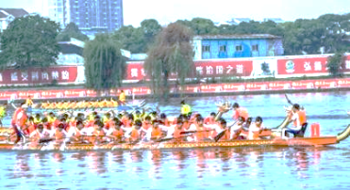A．鼓手敲击鼓面越快，鼓声的响度越大

B．鼓声的响度越大，鼓声在空气中传播的速度也越大

C．选手能从现场各种声音中分辨出鼓声，是通过音色来辨别的

D．选手听到鼓声齐心划船，说明声波能传递能量

14．“万里长江，美在荆江”。长江实施禁捕以来，生态得到明显改善。游客乘坐游船到达荆州，看见江岸边高楼林立，荆州长江大桥倒映在平静的江面，水下的鱼儿跃出水面。下列说法正确的是

A．看不见高楼后面的景色，说明光不能在固体中传播

B．长江大桥的倒影是由于光的反射产生的

C．水面下鱼儿的像在鱼儿的下方

D．看见跃出水面的鱼儿是由于光的折射

15．“双减”之后，荆州市各义务教育阶段学校积极开展丰富多彩的课后服务活动。某学校开办了“厨艺”兴趣班，学生煮菜后提起锅盖，发现水从锅盖上流下，锅盖上的水经历的物态变化是

A．先升华后凝华 B．先凝固后汽化 C．先熔化后液化 D．先汽化后液化

16．推动“节能减排”工作，有助于实现国家提出的“碳中和、碳达标”的目标。下列做法可取的是

A．实行垃圾分类回收利用 B．出行时尽量选择驾驶私家车

C．就餐时选择使用一次性餐具 D．大力发展火力发电

17．下列关于家庭电路及安全用电的说法，正确的是

A．家庭电路中的空气开关跳闸一定是发生了短路

B．发现有人触电时，应该迅速用手将其拉开

C．可以用湿抹布擦拭正在使用的电视机

D．控制用电器的开关应该串联在火线与用电器之间

18．在进行“探究串联电路电压特点”实验时，某同学设计的电路如图所示。对于实验过程中出现的现象及分析正确的是

A．如果只有灯泡L1断路，则开关闭合后电压表示数为零

B．如果只有灯泡L2断路，则开关闭合后电压表示数为零

C．开关闭合后，如果灯泡L2不亮、L1亮，一定是灯泡L2断路

D．开关闭合后，如果电压表示数为电源电压，一定是灯泡L2短路

19．下列关于电与磁的说法，错误的是

A．通过电流越大的线圈磁性一定越强 B．任何磁体都有N、S两极

C．导体中负电荷的定向移动会产生磁场 D．发电机是利用电磁感应的原理工作的

20．某学校劳动教育课堂上，四位同学利用杠杆原理使用劳动工具的场景如图所示。其中属于使用费力杠杆的是

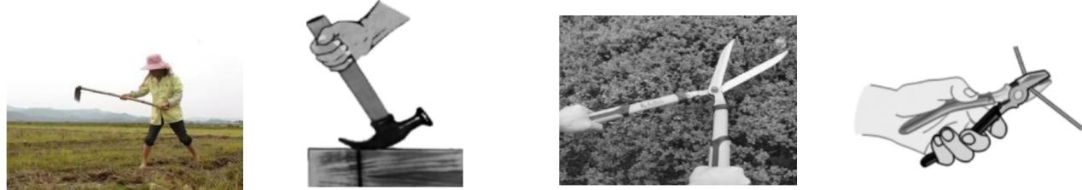

A．锄地时举起锄头 B．用羊角锤拔钉子 C．用园艺剪修剪树枝 D．用钢丝钳剪铁丝

21．如图所示，人坐在吊椅（椅面水平）上静止时，下列说法正确的是

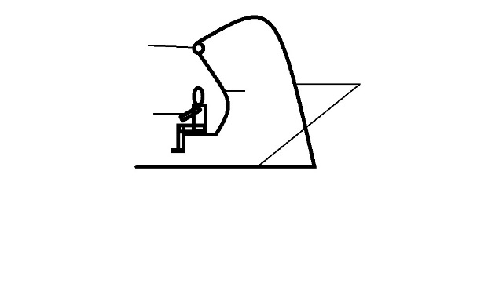

人

吊环

支架

吊椅

A．人对吊椅的压力和吊环对吊椅的拉力是一对平衡力

B/．人所受的重力和吊椅对人的支持力是一对平衡力

C．吊椅所受的重力和吊椅对人的支持力是一对相互作用力

D．人所受的重力和人对吊椅的压力是同一个力

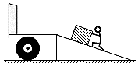22．如图所示，工人往车上装重物时，用长木板搭个斜面，工人用平行于斜面向上的力，把重物沿斜面从底端匀速推到顶端。下列说法正确的是

A．用斜面可以省力也可以省功

B．匀速推动重物的速度越大，推力越大

C．匀速推动重物的速度越大，推力做功越多

D．匀速推动重物的速度越大，推力的功率越大

23．打篮球是很多同学喜爱的运动项目，某次打篮球过程中，篮球的部分运动轨迹如图所示。下列说法正确的是

A．篮球经过相同高度的*B*、*C*两点时，机械能相等

B．篮球第一次反弹后到达最高点*D*时，动能为0

C．篮球经过*B*、*E*两点时，动能可能相等

D．篮球在整个过程中机械能守恒

24．如图所示的电路中，电源电压恒为18V，纯电阻用电器*R*1标有“10V 4W”字样，滑动变阻器*R*2的规格为“200Ω 1A”，电流表的量程为0—0.6A，电压表的量程为0—15V. 在保证各电路元件安全使用的情况下，下列说法正确的是

A．电流表示数的最小值为0.08A

B．电压表的示数变化范围为0—15V

C．滑动变阻器的阻值变化范围为20—125Ω

D．整个电路总功率的最大值为10.8W

二、填空题（本大题包括4小题，每小题4分，共16分）

25．（4分）生活中有许多“吸”的现象。用吸管把敞口玻璃杯中的饮料“吸”入嘴里，是利用______的作用；将气球与头发摩擦后相互靠近时，气球与头发“吸”在一起，是因为摩擦后的气球与头发带有______（选填“同种”或“异种”）电荷而相互吸引；龙卷风能把物体“吸”起卷入空中，是因为流体流速大的地方压强______（选填“大”或“小”）；腌制咸鸭蛋的过程中，鸭蛋会“吸”入盐分，这是__________现象。

26．（4分）在北京冬奥会自由式滑雪女子大跳台的比赛中，中国选手谷爱凌从50m高的跳台由静止出发，在空中完成了一次超高难度的1620度旋转，获得本项目的金牌。现将运动轨迹简化如图所示，整个过程中摩擦力和空气阻力不可忽略。以运动员为参照物，下滑过程中跳台是 （选填“静止”或“运动”）的；滑行过程中滑雪板的温度升高，这是通过 的方式改变内能；运动员（含滑雪板）到达*O*点时受到 个力的作用；运动员利用 从*B*点飞出后在空中完成动作。

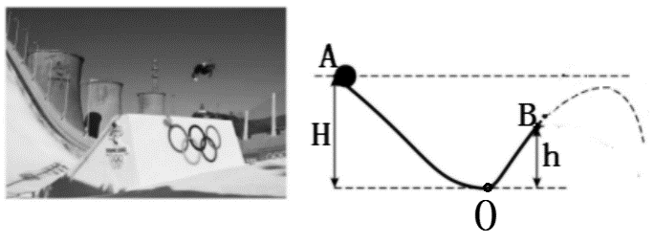 

27．（4分）为全面推进“乡村振兴”工程，加快农业农村绿色发展，荆州市大部分农村地区已经使用上了煤气烧水煮饭。小王同学用他家的煤气将体积为2L，初温为20℃的水加热到100℃，水吸收的热量是 　 　J；若此过程的热效率为40%，则消耗煤气 　m3.

[水的密度为1.0×103kg/m3，水的比热容为4.2×103J/（kg•℃），煤气热值为4.0×107J/m3]

28．（4分）一个边长为10cm的实心正方体（不吸水）重15N，将其悬挂在弹簧测力计上并完全浸没在水中静止时，烧杯内水的深度为25cm，如图所示。烧杯内的水对杯底的压强为 Pa，弹簧测力计的示数为 N.（*ρ*水=1.0×103kg/m3，*g*=10N/kg）

三、实验与探究题（本大题包括5小题，每空1分，共24分）

29．（4分）在“探究凸透镜成像规律”的实验中：



（1）如图甲所示，该凸透镜的焦距为________cm.

（2）蜡烛、凸透镜和光屏在光具座上的位置如图乙所示，此时光屏上承接到清晰的像， （选填“放大镜”“照相机”或“投影仪”）运用了该成像规律。

（3）实验后发现，在物距相同的情况下，多个小组测出的像距不同，原因可能是

。（写出一种即可）

1. 小王同学在实验过程中，发现光屏上已经承接到清晰放大的像，这时他保持蜡烛和光屏的位置不变，只移动凸透镜， （选填“能”或“不能”）在光屏上再次得到另一个清晰放大的像。

30．（4分）实验小组按照如图甲所示的装置进行“探究水的沸腾”实验。当水温上升到90℃时，每隔1min记录一次温度。



（1）在组装器材时，应该按照______（选填“由上到下”或“由下到上”）的顺序。

（2）小组在实验过程中，第2min时温度计示数如图乙所示，此时水的温度为______℃.全部实验数据见下表，由表可知：水面上方的气压 （选填“大于”“小于”或“等于”） 一个标准大气压。

|  |  |  |  |  |  |  |  |  |
| --- | --- | --- | --- | --- | --- | --- | --- | --- |
| 时间/min | 0 | 1 | 2 | 3 | 4 | 5 | 6 | 7 |
| 温度/℃ | 90 | 93 |  | 98 | 100 | 102 | 102 | 102 |

（3）图丙是*A*、*B*两个实验小组根据各自的实验数据描绘出的水的沸腾图像，两图像不同的原因可能是 。（写出一种即可）

31．（6分）为了探究滑动摩擦力的大小跟哪些因素有关，小明同学在如下图所示的情景中，沿水平方向匀速拉动水平桌面上的木块，弹簧测力计的示数如图所示。



（1）能够用弹簧测力计的示数表示摩擦力的大小是根据 的原理。

（2）小明同学刚开始拉木块时，木块没有被拉动，则木块所受摩擦力的大小 （选填“大于”“小于”或“等于”）拉力的大小。

（3）甲、乙两次实验是为了探究滑动摩擦力的大小与 有关。

（4）在图丙所示的情景中拉力增大为4N时，木块受到的滑动摩擦力的大小为 N.

（5）实验完成后，同学们对实验进行了改进，如图丁所示。水平拉动木板向左运动，A弹簧测力计的示数为5.8N，B弹簧测力计的示数为2.6N，则木块受到的摩擦力方向为水平向 （选填“左”或“右”），木板与木块之间的摩擦力大小为 N.

32．（4分）某学习小组计划探究电流与电阻的关系。可供使用的实验器材有：电源（电压恒为6V）、电流表、电压表、滑动变阻器、开关各一个，阻值分别为5Ω、15Ω、25Ω的定值电阻各一个、导线若干。



（1）连接电路时开关应该 （选填“断开”或“闭合”）。

（2）如图甲所示的实物电路中存在错误，小兰发现只需要改接一根导线就可以了，请在那一根错误的导线上画“×”，再画线把它改到正确的位置上。（导线不允许交叉）

（3）图乙是小组根据测得的实验数据绘制的电流*I*随电阻*R*的变化图像，由图像可知电阻*R*两端的电压为______V，为保证分别使用三个定值电阻均能顺利完成实验，滑动变阻器的最大阻值至少是______Ω .

33．（6分）某物理实验小组在“测量小灯泡电功率”的实验中，选用器材连接了如图甲所示的电路，其中电源电压恒为4.5V，小灯泡的额定电压为2.5V，电流表的量程为0—0.6A，电压表的量程为0—3V.



（1）所有元件均完好，正确连接电路，将滑动变阻器的阻值调到最大，闭合开关，发现电流表和电压表均有示数，小灯泡不发光，原因是： 。

（2）三次实验记录如下表，在完成第1次实验后，要测量小灯泡的额定功率，则需将滑动变阻器的滑片向_______（选填“A”或“B”）端移动，直到电压表示数为2.5V，此时电流表的示数如图乙所示，则小灯泡的额定功率为_______W.

|  |  |  |  |  |
| --- | --- | --- | --- | --- |
| 实验次数 | 电压*U*/V | 电流*I*/A | 电功率*P*/W | 灯泡亮暗情况 |
| 1 | 1.4 | 0.20 | 0.28 | 较暗 |
| 2 | 2.5 |  |  | 正常发光 |
| 3 | 2.8 | 0.30 | 0.84 | 很亮 |

（3）实验小组根据三次实验数据分别算出对应的阻值，取三次阻值的平均值作为小灯泡的电阻值，他们的做法是____________（选填“正确”或“错误”）的，理由是：____________________________________________________________。

（4）另一组的同学设计了如图丙所示的实验电路，测出了小灯泡的额定功率。电源电压未知但恒定不变，小灯泡的额定电压为*U*额，*R*1和*R*2为滑动变阻器，*R*1的最大阻值为*R*0，实验步骤如下：

①闭合开关S、S1，断开开关S2，调节*R*1的阻值，使电压表的示数为*U*额；

②闭合开关S、S2，断开开关S1，保持*R*1的阻值不变，调节*R*2的阻值，使电压表的示数为*U*额；

③保持*R*2的阻值不变，将*R*1的滑片P调至最左端，记下电压表的示数*U*1，再将*R*1的滑片P调至最右端，记下电压表的示数*U*2，则小灯泡的额定功率*P*额=__________。（用*U*额、*U*1、*U*2、*R*0表示）

四、综合应用题（本大题包括2小题，每小题8分，共16分．解题时要写出必要的文字说明、解答依据、重要演算步骤等）

34．（8分）如图所示的电路中，电源电压恒定为4.5V，灯泡L上标有“2.5V 1.25W”字样(灯丝电阻不变），定值电阻*R*1阻值为15Ω，滑动变阻器*R*2的规格为“20Ω 1A”，电流表量程为0­—0.6A，电压表量程为0—3V，求：

1. 小灯泡L的电阻;
2. 闭合开关S、断开开关S1、S2，电流表示数为0.3A，此时滑动变阻器*R*2连入电路的阻值;
3. 闭合开关S、S1、S2，滑动变阻器的滑片滑至最右端，通电1min定值电阻*R*1产生的热量;
4. 闭合开关S、S1、S2，在确保电路各元件安全的情况下，滑动变阻器*R*2的最大功率。

35．（8分）美的楼宇科技荆州产业园项目是美的集团继冰箱和洗衣机项目后，第三个落地荆州的生产基地，将成为美的楼宇科技在全国最大的集研发、生产于一体的标杆工厂。项目建设中，工人用如图所示的装置将质量为70kg的建筑材料匀速提升了6m，用时10s. 电动机的输出功率恒定为600W，不计绳重和摩擦，*g*=10N/kg. 求：

（1）建筑材料上升的速度;

（2）10s内电动机输出的总功;

（3）动滑轮所受的重力;

（4）若用此滑轮组匀速提升另一批建筑材料时，机械效率是90%，则该建筑材料上升的速度。

理化综合试题参考答案与评分标准

物理部分

**一、单项选择题**（本大题包括12小题，每小题2分，共24分）

13．C 14．B 15．D 16．A 17．D 18．B

19．A 20．A 21．B 22．D 23．C 24．C

1. **填空题**（本大题共4小题，第25、26题每空1分，第27、28题每空2分，共16分）

25．（4分）大气压强（大气压或气压）；异种；小；扩散

26．（4分）运动；做功；4；惯性

27．（4分）6.72×105；0.042

28．（4分）2500；5

1. 实验与探究题（本大题包括5小题，每空1分，共24分）

29．（4分）（1）15.0或15；（2）照相机；（3）各组使用的凸透镜焦距不同/没有把像调到最清晰就记录了光屏的位置/刻度尺读数有误差（其它答案合理均可给分）；（4）不能

30．（4分）（1）由下到上；（2）96；大于；（3）A组烧杯中水的质量比B组少/A组酒精灯火力比B组大（答出水的质量不同/火力大小不同即可给分；其它答案合理均可给分）

31．（6分）（1）二力平衡；（2）等于；（3）压力大小或压力；（4）3.2；（5）左；2.6

32．（4分）（1）断开；（2）如图；（3）2.5；35

33．（6分）（1）灯泡实际功率过小/灯泡两端电压过小/通过灯泡的电流过小；（2）B；0.70或0.7；（3）错误；灯丝电阻随温度变化而变化，求平均值无意义（答出灯丝电阻变化即可给分）；（4）

**四、综合应用题**（本大题包括2小题，每小题8分，共16分。解题时要写出必要的文字说明、解答依据、重要演算步骤等）

34．（8分）解：

（1）小灯泡的电阻：

 （2分）

（2）闭合开关S，断开S1*、*S2时，灯泡L与滑动变阻器*R2*串联，电压表测灯L两端电压，电流表测电路中的电流。

电路总电阻： （1分）

滑动变阻器此时接入电路的电阻： （1分）

（3）闭合开关S、S1、S2时，*R*1与*R*2并联，灯泡L和电压表被短接

*R*1两端的电压为: 

*R*1所在支路的电流为： （1分）

通电1min *R*1产生的热量：

 （1分）

（4）*R*2所在支路允许通过的最大电流为：

 （1分）

*R*2两端的电压为：

*R*2的最大功率为： （1分）

**其他方法解答正确也给分**

35．（8分）解：

（1）建筑材料上升的速度为 （2分）

（2）10s内电动机输出的总功为

 （2分）

（3）建筑材料所受的重力为



对建筑材料做的有用功为

 （1分）

对动滑轮做的额外功为



动滑轮所受的重力为

 （1分）

（4）



得： （1分）

另一批建筑材料上升的速度为

 （1分）

**其他方法解答正确也给分**